iPhone 12 mini
Szukasz nowego smartfonu? Sprawdź, dlaczego warto zdecydować się na iPhone 12 mini!

iPhone 12 mini
Marzysz o telefonie, który charakteryzował się będzie wysokimi parametrami, świetnym aparatem, a przy tym nie będzie on wielkością przypominał tabletu? Idealna dla Ciebie będzie więc iPhone 12 mini!
Najnowszy model iPhone zaskoczył wszystkich! Jest jednocześnie najmniejszym, najlżejszym i najsmuklejszym smartfon 5G na świecie. Jego konstrukcja mierzy zaledwie 5,4 cala, co jest swego rodzaju powrotem do starych serii smartfonów, a jednocześnie iPhone 12 mini zachwyca swoją funkcjonalnością, przewyższającą swoich poprzedników z serii 11.

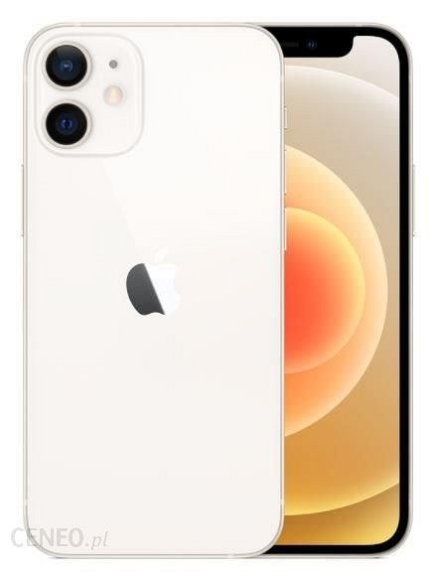
Specyfikacja iPhone 12 mini
Telefon posiada łączność 5G, dzięki której błyskawicznie pobiera duże pliki i wideo w wysokiej jakości. Zachwyca jasny oraz kompaktowym wyświetlaczem Super Retina XDR. Ma warstwę Ceramic Shield, która zapewnia 4x większą odporność na upadki. Zdjęcia wykonane najnowszym produktem Apple jak zawsze wychodzą doskonale, nawet w słabym świetle - dzięki trybowi nocnemu iPhone 12 mini radzi sobie bez problemu. Ma też opcje nagrywania, montowania i odtwarzania wideo w kinowej jakości Dolby Vision. Posiada obecnie najpotężniejszy czip A14 Bionic, jaki może posiadać telefon tak niewielkich rozmiarów. Nie zapominajmy również o akcesoriach MagSafe do łatwego podłączania i szybszego ładowania bezprzewodowego. Niezaprzeczalnie mini po prostu powala swoimi możliwościami, których nikt nie spodziewał się po tak niepozornie wyglądającym, małym telefonie!

